**风水先导课第一节课复盘笔记**

**本节课重难点**

**八卦九宫的类象记忆背诵，判断房子是否缺角，补角**

**一、【风水的起源】**

在风水学界，历代流传下来的祖师中，追溯到最早的应该算是青鸟子。

**《轩辕本纪》**中记载：“黄帝始划野分州，有青鸟子善相地理，帝问之以制经。”

“风水”一词始见于晋代的郭璞所著的《葬书》。书中明确提到：“葬者，乘生气也……

经曰气乘风则散，界水即止。古人聚之使不散，行之使有止，故谓之风水。”

在郭璞之前，风水又被称之为“堪舆”。堪舆一词最早出现在汉朝淮南王刘安所编纂的《淮南子》中。《淮南子》中讲：“**堪，天道也，舆，地道也。** ”

【风水的传承】

**先秦**-----------风水学之萌芽时期

**秦汉**-----------风水学之酝酿时期

**魏晋南北朝**-----风水学之传播时期

**隋朝**-----------风水学之蔓延时期

**唐宋**-----------风水学之盛行时期

**明清**-----------风水学之泛滥时期

二、【风水各流派】

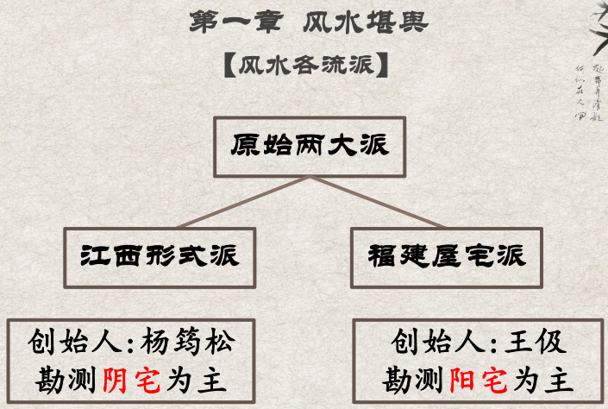

**【江西形式派】**

分山川形式与宅形格式两类。

山川形式指住宅外部视线所能看到的山川地势。其理论重点为“地理五诀”，

即重地理地形，以龙、穴、砂、水配合立向来论风水的吉凶祸福。

宅形格式则重点关注的是住宅本身及附近环境的布置，如：宅基、树木、池 塘、屋形等。 、

又分为：峦头派、形象派、形法派。

注：形式派就是历史上盗墓，影视作品中“寻龙点穴”的来源。**本课程不涉及**。

【**福建屋宅派**】

《青岩丛录》中有云：“一曰宗庙之法。始于闽中，其源甚远，至宋王伋乃大行。其说主于星卦，阳山阳向，阴山阴向，不相乖错，纯取八卦五星以定生克之理。其学浙中传之，而用之者甚鲜。”

又分为八派：

**三元派 三合派 洪范五行派 玄空派 翻卦派 摇鞭派 八宅派 赖公五行派**

【**八宅派**】

有三种应用方法：

**一、**以坐山配游年九星论吉凶。所谓九星者即伏位、天医、生气、延年四个吉星，五鬼、绝命、祸害、六煞四个凶星。从坐山起伏位，配后天八卦方位顺数，以九星之性确定吉凶。（伏位包含左辅右弼两星，所以九星构成了八个位置）

**二、**根据八宅坐山分东、西四宅，然后与人命相结合，即东四宅配东四命，西四宅配西四命而论其吉凶。

**三、**以八卦游年配二十四星，以二十四星吉凶之性确定吉凶。

【**玄空派**】

以坐山朝向配合元运挨排九星，看其室内外山水布局论旺衰而确定吉凶。

所谓九星者，乃上元一白生气贪狼木星在坎、二黑天医巨门土星在坤、三碧祸害禄存土星在震、四绿六煞文曲水星在巽、五黄五鬼廉贞火星在中、六白延年武曲金星在乾、七赤绝命破军金星在兑、八白伏位左辅星在艮、九紫右弼木星在离。**（红色字体背诵）**

从实地应用来看，紫白九星主要是推测元运旺衰用，也就是用1-9九个数字的双星会座来确定吉凶。

阴宅主要看墓地，一般是阳人不看阴宅，非专业人士不要多看

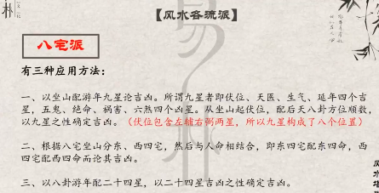

**上课主要讲八宅派**

三、八卦与住宅

1、先天八卦没有方位之分，起卦用先天八卦，解卦用后天八卦

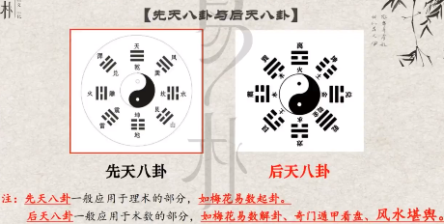

2、中宫不不要放厕所厕所、下水道、垃圾桶（中空物或者藏污）等，单看八卦无吉凶但是要全，所以要看是否缺角

3、后天八卦的卦序与先天不一样，产自于河图洛书（抄下来背下来）

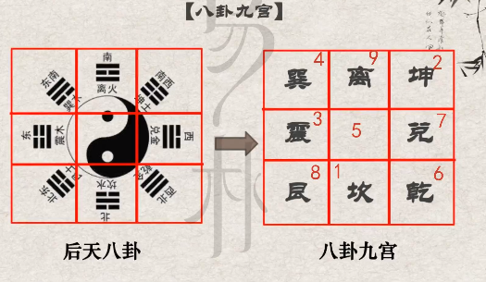

坎1坤2震3巽4中5乾6兑7艮8离9

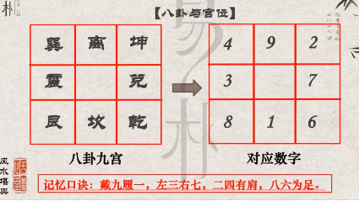

验证方法：横着竖着斜着相加都等于15

口诀：戴九履1，左三右，二四为肩，八六为足

八卦类象（记熟有利于飞宫）

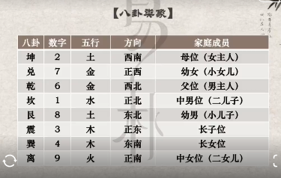

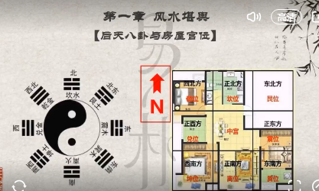

1. **缺角与补角**

1、看缺角

右边的九宫对到自己的户型图上，不是正南正北的也是一样以房子户型外立面分九宫格，但是罗盘对准实际方位操作

看是否缺角:小于三分之一不算缺角（是九宫其中一宫的三分之一）

**外立面：房子跟外面衔接的外立面，家中墙跟外面的楼糊在一起的（有时候不一定是承重墙），以整个大楼为主体的  
外立面如果是阳台（看结构）：  
（1.）阳台内侧有衔接到承重墙，就不要以阳台（气）为主来划分  
（2.）阳台上是承重墙就以承重墙为主**

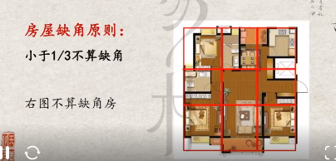

2、缺角的影响

西北缺角伤男主人

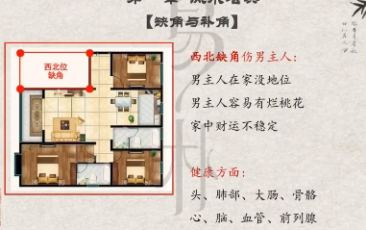

西南缺角伤女主人，影响人丁（不适合新婚夫妻）

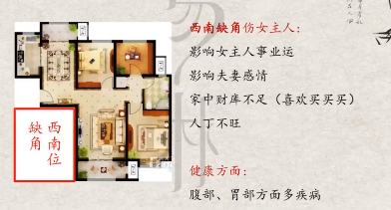

东南缺角伤女儿也伤媳妇，缺巽宫（下图为手枪型）

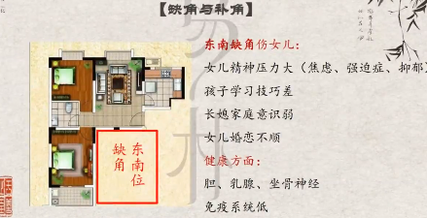

知识点：有时候八字没有体现的可以看一下家中的风水  
租房子租新的，户型不好可能不会不利用户主，但可能会不利租户，不要买二手豪宅

东北缺角伤儿子（广东不喜东北缺角）

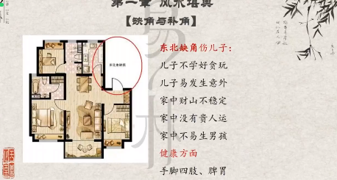

西北西南缺角房（八字原局有隐患的人可以找一个八字没那么多隐患的去看房）

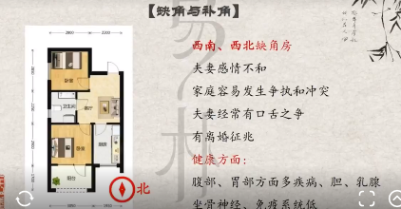

多角(不要随意改造加建房子外围）

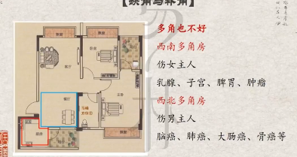

不建议在房子的外立面多建房屋，节外生枝，容易跟邻居争吵

3、缺角解决办法

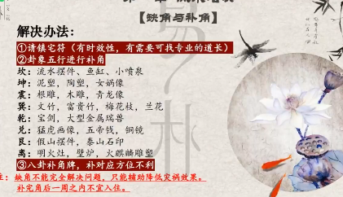

缺角请镇宅符 符有时效性一年再补，补完角后一周之内不宜入住。

缺角不能完全解决问题，只能降低危害。缺角宿是不能补回来的，多的角能去就去掉，用玻璃隔起来虚化或者闲置，不沾人气

补角牌放在下图进角的位置

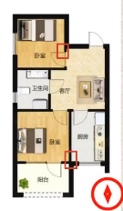

大型金属瑞兽、龙、凤、麒麟、天马、貔貅（中国传统瑞兽）

五、小结作业

